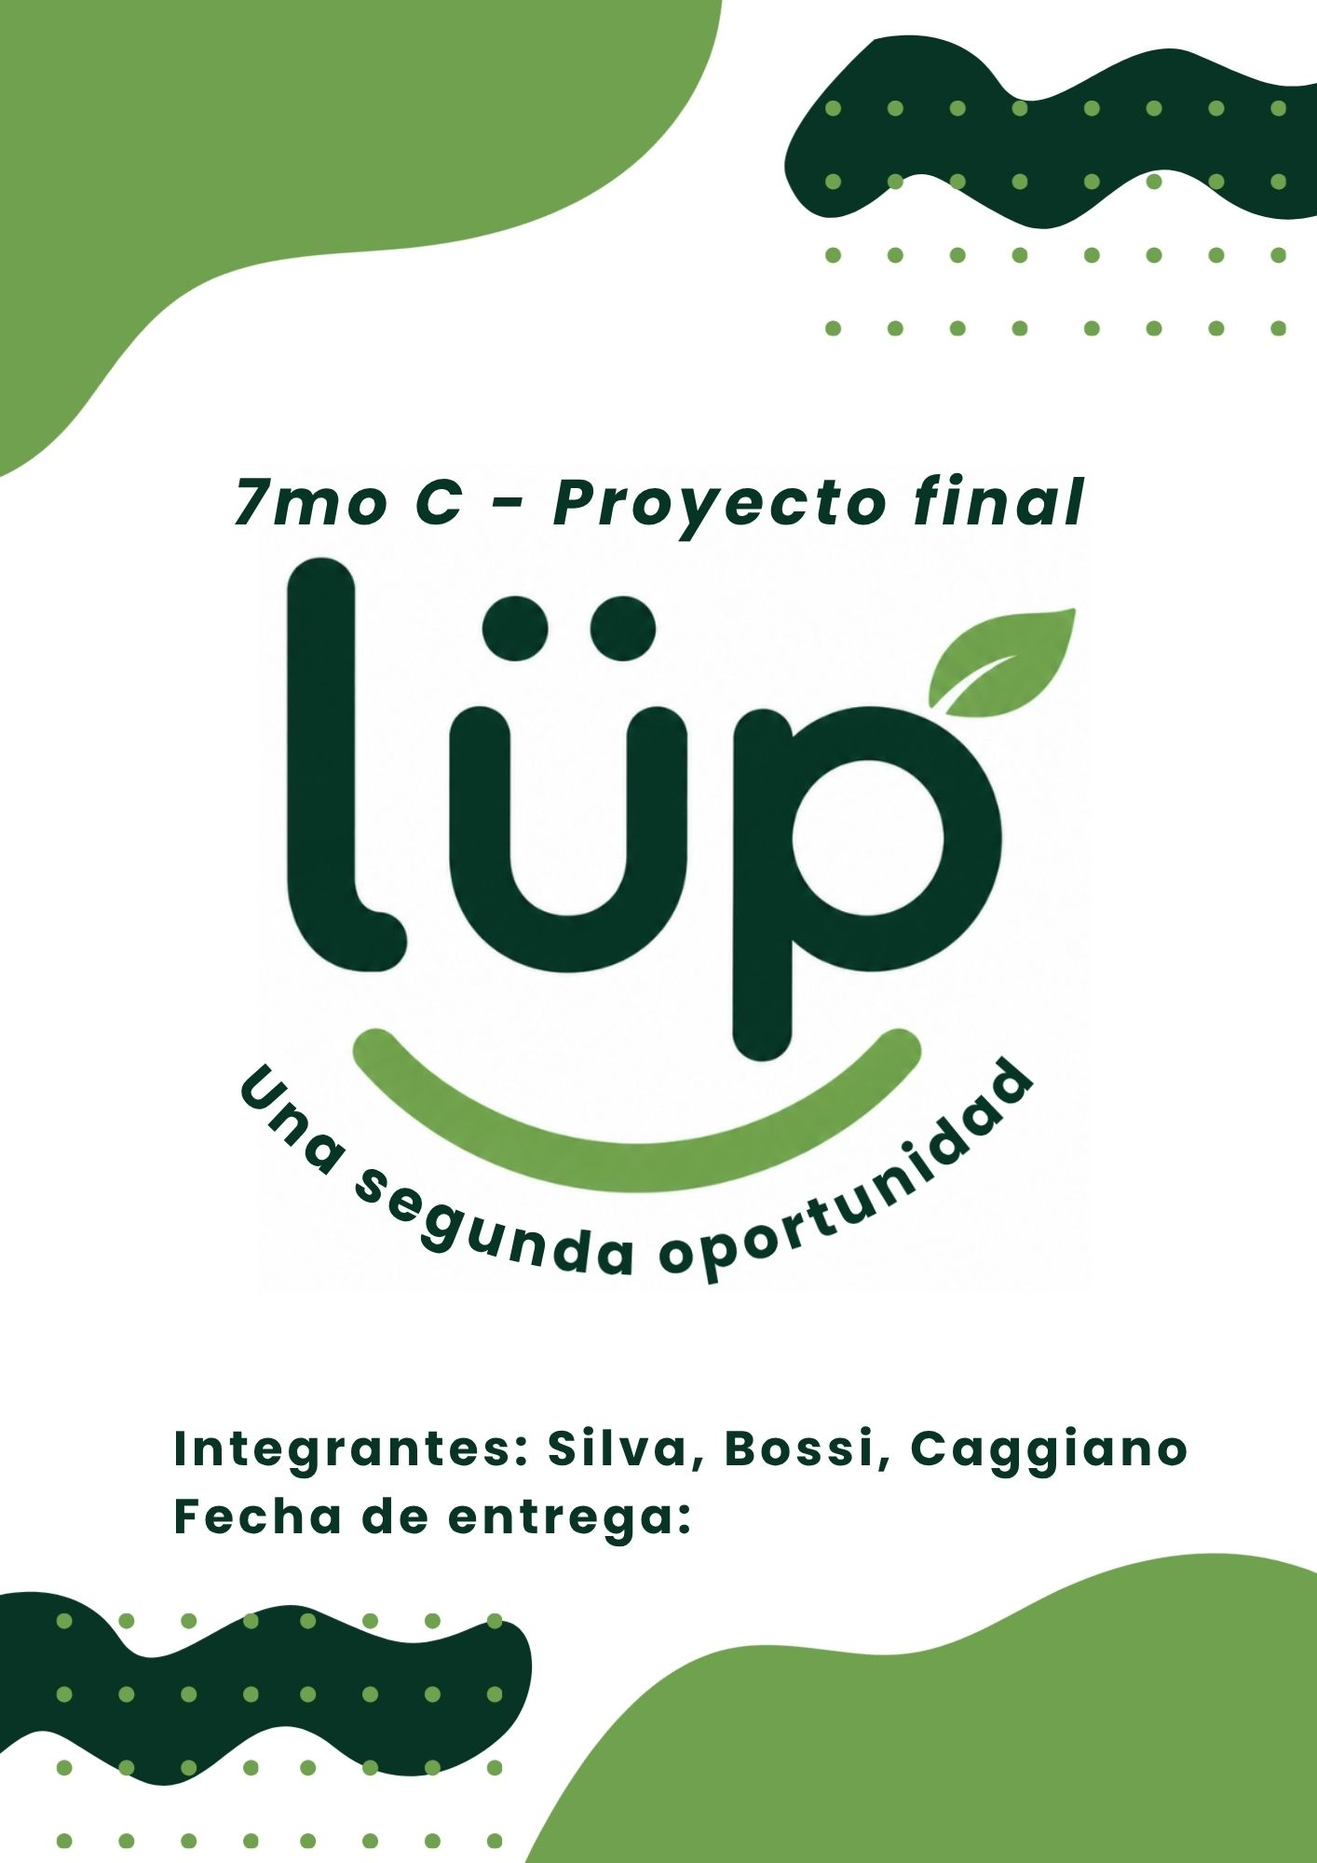

Resumen de la Empresa y Proyecto
¿Quiénes somos?
Lüp es un proyecto desarrollado por estudiantes de 7mo año de la especialidad de Informática, orientado al desarrollo de soluciones tecnológicas que respondan a problemáticas sociales y ambientales actuales.
La propuesta surge a partir de la necesidad de encontrar nuevas formas de aprovechar los recursos disponibles y reducir el desperdicio alimentario mediante el uso de herramientas digitales. Lüp busca combinar tecnología, innovación y conciencia ambiental para generar una solución que pueda ser utilizada por distintos actores de la comunidad, en este caso pensamos que nuestra cuidad no ofrecia algo similar, queriendo brindar una solucion a la Alta Gracia.
¿Qué es Lüp?
Este proyecto se centra especificamente en una plataforma digital destinada a reducir el desperdicio de alimentos mediante la gestión de excedentes de comercios. El sistema conecta comercios, consumidores y organizaciones sociales, permitiendo que los alimentos que se encuentran próximos a su fecha de vencimiento puedan tener una segunda oportunidad.
Los comercios podrán publicar productos disponibles para la venta con descuentos, permitiendo que los consumidores seleccionen individualmente los alimentos que desean adquirir. De esta manera, se busca facilitar el acceso a productos a precios más accesibles y, al mismo tiempo, reducir las pérdidas económicas de los establecimientos. Cuando determinados alimentos no logren venderse pero continúen siendo aptos para el consumo y cumplan con las condiciones correspondientes, Lüp contempla la posibilidad de facilitar su donación a organizaciones sociales, evitando que sean descartados innecesariamente.
¿A quién está dirigido?
La plataforma estará dirigida principalmente a comercios que comercialicen alimentos, consumidores y organizaciones sociales, y podrá incorporar herramientas de Inteligencia Artificial para optimizar la gestión de los excedentes y facilitar la toma de decisiones.
¿Qué buscamos lograr?
El desperdicio alimentario representa una problemática con consecuencias ambientales, sociales y económicas. Descartar alimentos aptos para el consumo implica también desperdiciar los recursos utilizados para producirlos, transportarlos y conservarlos. En Alta Gracia, como hemos mencionado no existe una respuesta a estas problematicas.
Lüp busca intervenir en esto mediante una alternativa tecnológica que permita aprovechar los alimentos antes de que se conviertan en residuos, generando beneficios para todos los actores involucrados.
De esta manera, el proyecto busca:
- Reducir el desperdicio de alimentos.
- Disminuir las pérdidas económicas de los comercios.
- Facilitar el acceso a alimentos a precios más accesibles.
- Favorecer las donaciones a organizaciones sociales.
- Promover hábitos de consumo responsable.
- Contribuir a un modelo de economía circular.

Etapa Inicial: Ideación
COMPLETAR
Lluvia de ideas iniciales (puede incluir imágenes del brainstorming)
Análisis FODA del proyecto
Investigación de mercado y público objetivo
Problema detectado y solución propuesta
Objetivo general y objetivos específicos del proyecto

Organización del Trabajo
Estructura del equipo
El proyecto Lüp será desarrollado de manera colaborativa por un equipo de tres integrantes. Para facilitar la organización y garantizar que todas las áreas del proyecto sean abordadas, se distribuirán las responsabilidades y tareas.
Integrante | Rol
Silva Sofia | - Project Manager  - Desarrollador/a Backend y Fronted
Caggiano Josefina | - Desarrollador/a Backend y Fronted
Bossi Trinidad | - Analista de Sistemas

- Project Manager
Coordina el proyecto, organiza las tareas, controla los tiempos y supervisa el cumplimiento de los objetivos.
- Analista de Sistemas
Analiza las necesidades del proyecto y define los requisitos y funcionalidades que deberá cumplir la plataforma.
- Desarrollador/a Backend
Se encarga de la lógica interna, servidores, APIs y funcionamiento del sistema.
- Desarrollador/a Frontend
Desarrolla la interfaz visual y las funcionalidades con las que interactúan los usuarios.
- Desarrollador/a de Base de Datos
Diseña y administra la estructura donde se almacenará la información de Lüp.
- Especialista en Inteligencia Artificial
Implementa las funciones de IA destinadas a automatizar y optimizar procesos de la plataforma.
- Diseñador/a UX/UI
Diseña las interfaces y la experiencia de usuario para que la plataforma sea intuitiva y fácil de utilizar.
- Diseñador/a de Branding y Comunicación Visual
Se encarga de la identidad visual de Lüp, incluyendo logo, colores, tipografías y materiales gráficos.
- QA / Tester
Realiza pruebas para detectar errores y comprobar que las diferentes funcionalidades funcionen correctamente.
- Analista de Datos e Impacto
Analiza los datos obtenidos por la plataforma y mide indicadores relacionados con el impacto ambiental, social y económico.
- Responsable de Sostenibilidad y Aspectos Legales
Investiga el impacto ambiental y social del proyecto y los requisitos legales relacionados con alimentos, ventas y donaciones.
- Marketing y Relaciones Institucionales
Se encarga de la difusión de Lüp y del contacto con potenciales comercios, organizaciones e instituciones.

